西宁市城区2022年初中学业水平暨高中招生考试
数学试卷
考生注意：
1．本试卷满分120分，考试时间120分钟．
2．本试卷为试题卷，不允许作为答题卷使用，答题部分请在答题卡上作答，否则无效．
3．答题前，考生务必将自己的姓名、准考证号、考点、考场、座位号写在答题卡上，同时填写在试卷上．
4．选择题用2B铅笔把答题卡上对应题目的答案标号涂黑（如需改动，用橡皮擦干净后，再选涂其他答案标号）．非选择题用0.5毫米的黑色签字笔答在答题卡相应位置，字体工整，笔迹清楚．作图必须用2B铅笔作答，并请加黑加粗，描写清楚．
第I卷（选择题 共24分）
一、选择题（本大题共8小题，每小题3分，共24分．在每小题给出的四个选项中，恰有一项是符合题目要求的，请将正确选项的序号填涂在答题卡上）
1. 下列各数是负数是（ ）
A. 0 B. C. 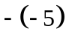 D. 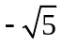
【答案】D
【解析】
【分析】根据小于0的数是负数即可得出答案．
【详解】解：∵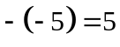，
∴-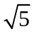＜0＜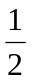＜-(-5)，
∴-是负数，
故选：D．
【点睛】本题主要考查了负数的定义．解题的关键是掌握负数的定义，要注意0既不是正数，也不是负数．
2. 若长度是4，6，a的三条线段能组成一个三角形，则a的值可以是（ ）
A. 2 B. 5 C. 10 D. 11
【答案】B
【解析】
【分析】根据三角形三边关系定理得出6-4＜a＜6+4，求出a的取值范围，即可求解．
【详解】解：由三角形三边关系定理得：6-4<a<6+4，
即2<a<10，
即符合的整数a的值是5，
故选：B．
【点睛】本题考查了三角形三边关系，能根据三角形三边关系定理得出4-3＜a＜4+3是解此题的关键，注意：三角形的两边之和大于第三边，三角形的两边之差小于第三边．
3. 下列运算正确的是（ ）
A. 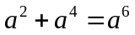 B. 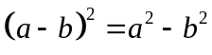 C. 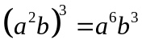 D. 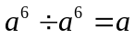
【答案】C
【解析】
【分析】由合并同类项可判断A，利用完全平方公式的应用可判断B，由积的乘方与幂的乘方运算可判断C，由同底数幂的除法运算可判断D，从而可得答案．
【详解】解：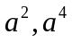不是同类项，故A不符合题意；
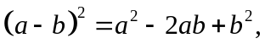故B不符合题意；
，运算正确，故C符合题意；
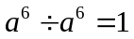，故D不符合题意；
故选：C．
【点睛】本题考查的是合并同类项，完全平方公式的应用，积的乘方运算，幂的乘方运算，同底数幂的除法运算，掌握以上基础运算是解本题的关键．
4. 关于x的一元二次方程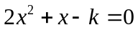没有实数根，则k的取值范围是（ ）
A. 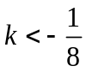 B. 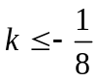 C. 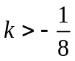 D. 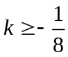
【答案】A
【解析】
【分析】由方程没有实数根结合根的判别式，即可得出关于k的一元一次不等式，解之即可得出结论．
【详解】解：∵一元二次方程没有实数根，
∴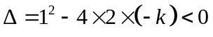，
解得．
故选：A．
【点睛】本题考查了根的判别式，注意记住一元二次方程根的情况与判别式的关系：（1）>0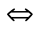方程有两个不相等的实数根；（2）=0方程有两个相等的实数根；（3）<0方程没有实数根．
5. 家务劳动是劳动教育的一个重要方面，教育部基础教育司发布通知要求家长引导孩子力所能及地做一些家务劳动．某校为了解七年级学生平均每周在家的劳动时间，随机抽取了部分七年级学生进行调查，根据调查结果，绘制了如下频数分布表：
组别 | 一 | 二 | 三 | 四
劳动时间x/h | 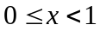 | 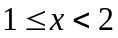 | 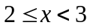 | 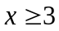
频数 | 10 | 20 | 12 | 8
根据表中的信息，下列说法正确的是（ ）
A. 本次调查的样本容量是50人
B. 本次调查七年级学生平均每周在家劳动时间的中位数落在二组
C. 本次调查七年级学生平均每周在家劳动时间的众数落在四组
D. 若七年级共有500名学生，估计平均每周在家劳动时间在四组的学生大约有100人
【答案】B
【解析】
【分析】依据样本容量、众数、中位数及样本估计总体的意义分别判断后即可确定正确的选项．
【详解】解：A.本次调查的样本容量是50，原说法错误，故本选项不合题意；
B.本次调查七年级学生平均每周在家劳动时间的中位数落在二组，说法正确，故本选项符合题意；
C.无法判断本次调查七年级学生平均每周在家劳动时间的众数落在哪一组，原说法错误，故本选项不合题意；
D.若七年级共有500名学生，估计平均每周在家劳动时间在四组的学生大约有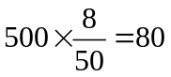（人），原说法错误，故本选项不合题意；
故选：B．
【点睛】本题考查了样本容量、众数、中位数及用样本估计总体，样本容量是指取样的总数；众数是指一组数据中出现次数最多的那个数，注意可以没有也可以只有一个或多个；中位数是指一组数据按从小到大（或从大到小）排列后，处于中间位置的数（或两个数的平均数）；理解这些概念的含义是正确做出判断的关键．
6. 在数学活动课上，兴趣小组的同学用一根质地均匀的轻质木杆和若干个钩码做实验．如图所示，在轻质木杆O处用一根细线悬挂，左端A处挂一重物，右端B处挂钩码，每个钩码质量是50g．若OA=20cm，OB=40cm，挂3个钩码可使轻质木杆水平位置平衡．设重物的质量为xg，根据题意列方程得（ ）
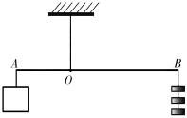
A. 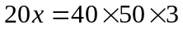 B. 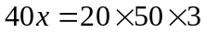
C. 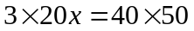 D. 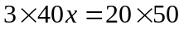
【答案】A
【解析】
【分析】直接利用杠杆的平衡条件：动力×动力臂=阻力×阻力臂即可求解．
【详解】解：根据题意得：．
故选：A．
【点睛】本题考查了列一元一次方程，杠杆的平衡条件有关内容，熟知杠杆的平衡条件：动力×动力臂=阻力×阻力臂是解题的关键．
7. 如图，∠MON=60°，以点O为圆心，适当长为半径画弧，交OM于点A，交ON于点B；分别以点A，B为圆心，大于AB的长为半径画弧，两弧在∠MON的内部相交于点P，画射线OP；连接AB，AP，BP，过点P作PE⊥OM于点E，PF⊥ON于点F．则以下结论错误的是（ ）
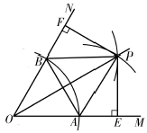
A. △AOB是等边三角形 B. PE=PF
C. △PAE≌△PBF D. 四边形OAPB是菱形
【答案】D
【解析】
【分析】利用等边三角形判定定理可判定选项A；根据角平分线的性质可判定选项B；利用HL可证明△PAE≌△PBF；利用菱形的判定定理可判定选项D．
【详解】解：∵∠MON=60°，OA=OB，∴△AOB是等边三角形，故选项A成立，不符合题意；
由作图知：射线OP是∠MON的平分线，且PE⊥OM，PF⊥ON，∴PE=PF，故选项B成立，不符合题意；
由作图知：AP=BP，又PE=PF，∴△PAE≌△PBF(HL) ，故选项C成立，不符合题意；
∵OA与AP不一定相等，∴四边形OAPB不一定是菱形，故选项D不成立，符合题意；
故选：D．
【点睛】本题考查了作图-复杂作图：解决此类题目的关键是熟悉基本几何图形的性质，结合几何图形的基本性质把复杂作图拆解成基本作图，逐步操作．也考查了全等三角形的判定、菱形的判定．
8. 如图，△ABC中，BC=6，BC边上的高为3，点D，E，F分别在边BC，AB，AC上，且EF∥BC．设点E到BC的距离为x，△DEF的面积为y，则y关于x的函数图象大致是（ ）
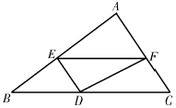
A. 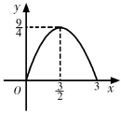 B. 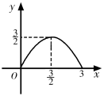
C. 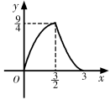 D. 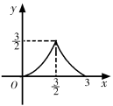
【答案】A
【解析】
【分析】过点A向BC作AH⊥BC于点H，所以根据相似三角形的性质可求出EF，进而求出函数关系式，由此即可求出答案．
【详解】解：过点A向BC作AH⊥BC于点H，
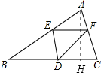
根据相似比可知：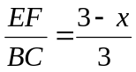，
即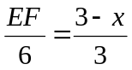，
解得：EF=2（3-x），
则△DEF的面积y=×2（3-x）x=-x²+3x=-(x-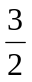)²+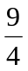，
故y关于x的函数图象是一个开口向下、顶点坐标为(，)的抛物线．
故选：A．
【点睛】本题考查了二次函数图象，主要利用了相似三角形的性质，求出S与x的函数关系式是解题的关键．
第II卷（非选择题 共96分）
二、填空题（本大题共10小题，每小题2分，共20分．不需写出解答过程，请把最后结果填在答题卡对应的位置上）
9. 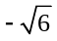的绝对值是________．
【答案】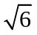
【解析】
【分析】根据绝对值的意义，实数的绝对值永远是非负数，负数的绝对值是它的相反数，即可得解．
【详解】解：根据负数的绝对值是它的相反数，得
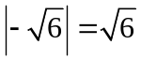．
故答案为：．
【点睛】本题考查了绝对值，掌握负数的绝对值等于它的相反数是解题的关键．
10. 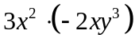=_________
【答案】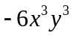
【解析】
【分析】根据积的乘方法则计算即可．
详解】解：=，
故答案为：．
【点睛】本题考查了积的乘方，解题的关键是掌握运算法则．
11. 一个正n边形的一个外角等于36°，则n＝________．
【答案】10
【解析】
【分析】利用多边形的外角和即可解决问题．
【详解】解：n=360°÷36°=10．
故答案为10．
【点睛】本题主要考查了正n边形的外角特点．因为外角和是360度，所以当多边形是正多边形时，每个外角都相等．直接利用外角求多边形的边数是常用的方法．
12. 某校围绕习近平总书记在庆祝中国共产主义青年团成立100周年大会上的重要讲话精神，开展了主题为“我叫中国青年”的线上演讲活动．九年级（1）班共有50人，其中男生有26人，现从中随机抽取1人参加该活动，恰好抽中男生的概率是________．
【答案】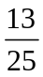
【解析】
【分析】直接利用概率公式求解即可．
【详解】解：全班共有50人，男生有26人，
从中随机抽取1人参加该活动，恰好抽中男生的概率是=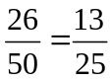，
故答案为：．
【点睛】本题考查用概率公式求事件概率，所有可能发生的结果数是m，其中发生事件A的结果数为n，则P(A)=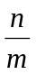．
13. 如图，直线y₁=k₁x与直线y₂=k₂x+b交于点A(1，2)．当y₁<y₂时，x的取值范围是________．
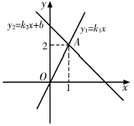
【答案】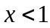
【解析】
【分析】据函数图象，写出直线y₁=k₁x在直线y₂=k₂x+b₂的下方所对应的自变量的范围即可．
【详解】解：如图，已知直线y₁=k₁x与直线y₂=k₂x+b₂相交于点A（1，2），则当y₁＜y₂时，x的取值范围为 x＜1．
故答案是：x＜1．
【点睛】本题考查了一次函数与一元一次不等式：从函数的角度看，就是寻求使一次函数y=kx+b的值大于（或小于）0的自变量x的取值范围；从函数图象的角度看，就是确定直线y=kx+b在x轴上（或下）方部分所有的点的横坐标所构成的集合．
14. 在Rt△ABC中，∠C=90°，AC=1，BC=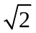，则cosA=________．
【答案】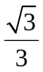##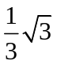
【解析】
【分析】根据勾股定理求出斜边AB的值，在利用余弦的定义直接计算即可．
【详解】解：在Rt△ACB中，∠C=90°，AC=1，BC=，
∴AB=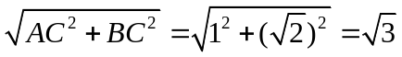，
∴cosA=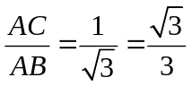，
故答案为：．
【点睛】本题主要考查锐角三角函数的定义，解决此类题时，要注意前提条件是在直角三角形中，此外还有熟记三角函数的定义．
15. 如图，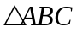中，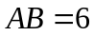，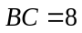，点，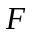分别是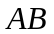，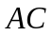的中点，点在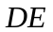上，且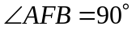，则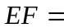________．
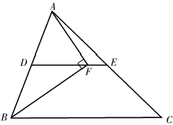
【答案】
【解析】
【分析】首先根据三角形中位线的定理，得出的长，再根据直角三角形斜边的中线等于斜边的一半，得出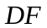的长，最后根据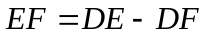，即可算出答案．
【详解】∵点，分别是，的中点
∴为的中位线
∴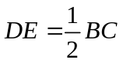
又∵
∴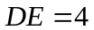
又∵
∴在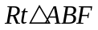
点是的中点
∴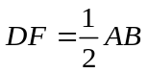
又∵
∴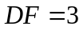
又∵
∴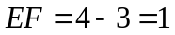
故答案为：．
【点睛】本题考查三角形中位线定理即应用，直角三角形的性质，本题解题的关键在熟练掌握直角三角形斜边的中线等于斜边的一半．
16. 如图，等边三角形ABC内接于⊙O，BC=2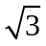，则图中阴影部分的面积是________．
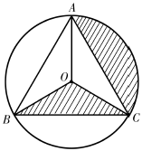
【答案】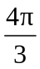##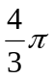
【解析】
【分析】根据等边三角形的性质可得S_{△COB}=S_{△AOC}，∠AOC=120°，将阴影部分的面积转化为扇形AOC的面积，利用扇形面积的公式计算可求解．
【详解】解：过点O作OD⊥AC于点D，
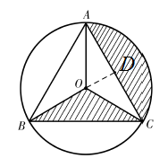
∵△ABC为等边三角形，
∴∠AOC=120°，AD=CD=，
∴∠OAC=30°，
∴OA=AD÷cos30°=2，
∵△ABC为等边三角形，
∴S_{△COB}=S_{△AOC}，∠AOC=120°，
∴S_{阴影}=S_{扇形AOC}=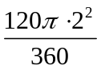=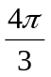，
故答案为：．
【点睛】本题主要考查扇形面积的计算，等边三角形的性质，掌握扇形面积公式是解题的关键．
17. 如图，在△ABC中，∠C=90°，∠B=30°，AB=6，将△ABC绕点A逆时针方向旋转15°得到△AB′C′，B′C′交AB于点E，则B′E=________．
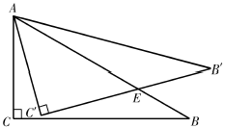
【答案】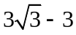
【解析】
【分析】根据已知可以得出∠BAC=60°，而将△ABC绕点A按逆时针方向旋转15°，可知∠C′AE=45°，可以求出AC=AC′=EC′=3，据此即可求解．
【详解】解：在Rt△ABC中，∠ACB=90°，∠B=30°，AB=6，
则∠BAC=60°，AC=3，BC=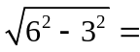3，
将△ABC绕点A按逆时针方向旋转15°后，
则∠C′AC=15°，AC= AC′=3，B′C′=BC=3，
∴∠C′AE=45°，
而∠AC′E=90°，故△AC′E是等腰直角三角形，
∴AC=AC′=EC′=3
∴B′E= B′C′- EC′=3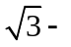3．
故答案为：33．
【点睛】本题考查旋转变换、直角三角形30度角的性质、等腰直角三角形的判定和性质、勾股定理等知识，解题的关键是熟练掌握基本知识．
18. 矩形ABCD中，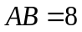，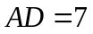，点E在AB边上，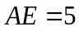．若点P是矩形ABCD边上一点，且与点A，E构成以AE为腰的等腰三角形，则等腰三角形AEP的底边长是________．
【答案】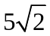或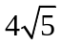
【解析】
【分析】分情况讨论：①当AP=AE=5，点P在边AD上时，由勾股定理可求得底边PE的长；②当PE=AE=5，点P在边BC上时，求出BE，由勾股定理求出PB，再由勾股定理求出底边AP即可．
【详解】解：∵矩形ABCD
∴∠A=∠B=90°，
分两种情况：
当AP=AE=5，点P在边AD上时，如图所示：
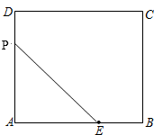
∵∠BAD=90°，
∴PE=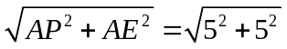=5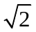；
当PE=AE=5，点P在边BC上时，如图所示：
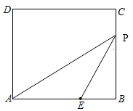
∵BE=AB-AE=8-5=3，∠B=90°，
∴PB=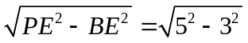=4，
∴底边AP=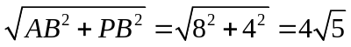；
综上，等腰三角形AEP的底边长是或
【点睛】本题考查了矩形的性质，勾股定理，熟练掌握矩形的性质和等腰三角形的判定，进行分类讨论是解决问题的关键．
三、解答题（本大题共9小题，第19、20、21、22题每小题7分，第23、24题每小题8分，第25、26题每小题10分，第27题12分，共76分．解答时将必要的文字说明、证明过程或演算步骤写在答题卡相应的位置上）
19. 计算：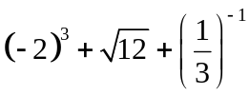．
【答案】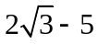
【解析】
【分析】根据立方运算、算术平方根运算、负整数指数幂运算分别计算后利用实数的加减运算法则求解即可．
【详解】解：
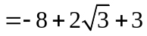
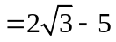．
【点睛】本题考查实数的加减运算，涉及到立方运算、算术平方根运算、负整数指数幂运算、以及利用二次根式的性质化简，熟练掌握相关运算法则是解决问题的关键．
20. 解不等式组：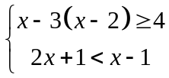并写出该不等式组的最大整数解．
【答案】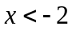，-3
【解析】
【分析】先求出每个不等式的解集，再求出不等式组的解集，最后求出不等式组的整数解即可．
【详解】解：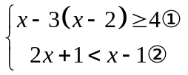，
解不等式①得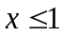，
解不等式②得，
∴不等式组的解集为，
∴不等式组的最大整数解是-3．
【点睛】本题考查了解一元一次不等式组，一元一次不等式组的整数解等知识点，能求出不等式组的解集是解题的关键．
21. 解方程：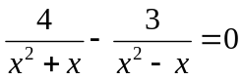．
【答案】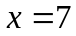
【解析】
【分析】分式方程去分母转化为整式方程，求出整式方程的解得到x的值，经检验即可得到分式方程的解．
【详解】解：方程两边同乘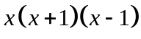，得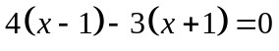，
解得，
检验：当时，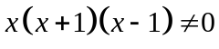，
所以，原分式方程的解为．
【点睛】本题主要考查了解分式方程，掌握求解的方法是解题的关键，注意解分式方程一定要验根．
22. “青绣”是我省非遗项目，其中土族盘绣、湟中堆绣、贵南藏绣、河湟刺绣等先后列入国家级、省级非物质文化遗产代表作名录．
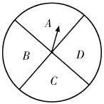
（1）省文旅厅为调查我省青少年对“青绣”文化的了解情况，应选择的调查方式是________（填“全面调查”或“抽样调查”）；
（2）为了增进我省青少年对“青绣”文化的了解，在一次社会实践活动中设置了转盘游戏．如图所示，一个可以自由转动的转盘，指针固定不动，转盘被分成了大小相同的4个扇形，并在每个扇形区域分别标上A，B，C，D（A代表土族盘绣、B代表湟中堆绣、C代表贵南藏绣、D代表河湟刺绣）．游戏规则：每人转动转盘一次，当转盘停止时，指针落在哪个区域就获得相应的绣品（若指针落在分界线上，重转一次，直到指针指向某一区域内为止）．请用画树状图或列表的方法求出甲、乙两名同学获得同一种绣品的概率，并列出所有等可能的结果．
【答案】（1）抽样调查
（2）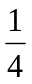，见解析
【解析】
【分析】（1）选择普查还是抽样调查要根据所要考查的对象的特征灵活选用，一般来说，对于具有破坏性的调查、无法进行普查、普查的意义或价值不大，应选择抽样调查，对于精确度要求高的调查，事关重大的调查往往选用普查，据此判定即可．
（2）利用列表法求解即可．
【小问1详解】
解：省文旅厅为调查我省青少年对“青绣”文化的了解情况，应选择的调查方式是抽样调查，
故答案为：抽样调查；
【小问2详解】
解：列表如下：
甲  乙 | A | B | C | D
A | AA | BA | CA | DA
B | AB | BB | CB | DB
C | AC | BC | CC | DC
D | AD | BD | CD | DD
由表格可知，共有16种等可能结果，
其中甲、乙两名同学获得同一种绣品结果共有4种，
即AA，BB，CC，DD
∴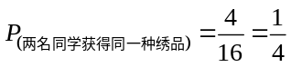．
【点睛】本题考查抽样设调查与全面调查的判定，列表法求概率，熟练掌握调查方式的选择与用列表法可画树状图法求概率是解题的关键．
23. 如图，四边形ABCD是菱形，AE⊥BC于点E，AF⊥CD于点F．
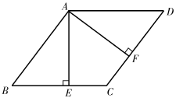
（1）求证：△ABE≌△ADF；
（2）若AE=4，CF=2，求菱形的边长．
【答案】（1）见解析 （2）5
【解析】
【分析】（1）利用AAS即可证明△ABE≌△ADF；
（2）设菱形的边长为x，利用全等三角形的性质得到BE=DF=x−2，在Rt△ABE中，利用勾股定理列方程求解即可．
【小问1详解】
证明：∵四边形ABCD是菱形，
∴AB=BC=CD=AD（菱形的四条边相等），∠B=∠D（菱形的对角相等），
∵AE⊥BC AF⊥CD，
∴∠AEB=∠AFD=90°（垂直的定义），
在△ABE和△ADF中，
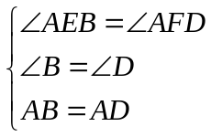，
∴△ABE≌△ADF(AAS)；
【小问2详解】
解：设菱形的边长为x，
∴AB=CD=x，CF=2，
∴DF=x−2，
∵△ABE≌△ADF，
∴BE=DF=x−2（全等三角形的对应边相等），
在Rt△ABE中，∠AEB=90°，
∴AE²+BE²=AB²（勾股定理），
∴4²+(x−2)²=x²，
解得x=5，
∴菱形的边长是5．
【点睛】本题主要考查菱形的性质、勾股定理，解题的关键是学会利用参数构建方程解决问题．
24. 如图，正比例函数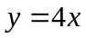与反比例函数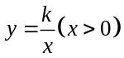的图象交于点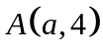，点B在反比例函数图象上，连接AB，过点B作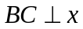轴于点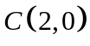．
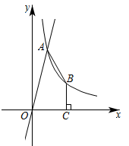
（1）求反比例函数解析式；
（2）点D在第一象限，且以A，B，C，D为顶点的四边形是平行四边形，请直接写出点D的坐标．
【答案】（1）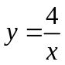
（2）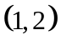或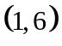
【解析】
【分析】（1）先将代入求出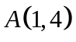，再将代入反比例函数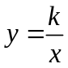即可求出k；
（2）以A，B，C，D为顶点的四边形是平行四边形，需分类讨论：当AB为一条对角线时，当AC为一条对角线时，当AD为一条对角线时，根据中点坐标公式分别求出D点坐标，另还需考虑D在第一象限．
【小问1详解】
解：∵正比例函数与反比例函数的图象交于点A
把代入得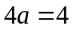
∴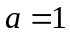
∴
把代入反比例函数得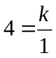
∴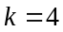
∴反比例函数的解析式是；
【小问2详解】
由（1）知A(1,4)，C(2,0)，反比例函数解析式为，
∵，B在反比例函数图象上，
∴B(2，2),
令D(m,n)，
以A，B，C，D为顶点的四边形是平行四边形，
当AB为一条对角线时，则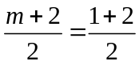，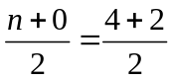
解得m=1，n=6，
∴D(1,6)
当AC为一条对角线时，则，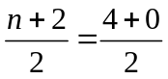
解得m=1，n=2，
∴D(1,2)
当AD为一条对角线时，则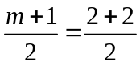，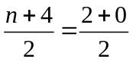
解得m=3，n=-2，
∴D(3,-2)（舍去）
综上所述，点D的坐标是或．
【点睛】本题考查反比例函数与一次函数相交问题以及平行四边形存在性问题，解题关键是由题中的条件分别求出A，B，C的坐标，再分类讨论求出平行四边形的第四个顶点坐标．
25. 如图，在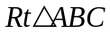中，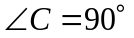，点D在AB上，以BD为直径的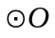与AC相切于点E，交BC于点F，连接DF，OE交于点M．
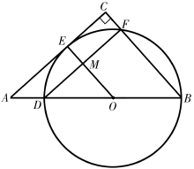
（1）求证：四边形EMFC是矩形；
（2）若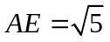，的半径为2，求FM的长．
【答案】（1）详见解析
（2）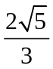
【解析】
【分析】（1）利用直径所对的圆周角是直角及邻补角互补，可求出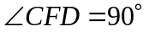，由与AC相切于点E，利用圆的切线垂直于过切点的半径可得出 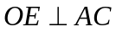 ，进而可得出 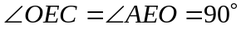，结合再利用三个角都是直角的四边形是矩形，即可证出四边形 EMFC 是矩形．
（2）在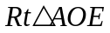 中，利用勾股定理可求出 OA 的长，进而可得出 AB 的长，由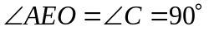，利用“同位角相等，两直线平行”可得出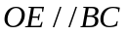，进而可得出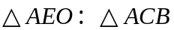利用相似三角形的性质可求出 AC 的长，结合 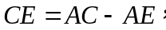 可求出 CE 的长，再利用矩形的对边相等，即可求出 FM 的长．
【小问1详解】
∵BD是的直径，
∴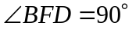，
∴，
∴与AC相切于点E，
∴，
∴，
又∴，
∴，
∴四边形EMFC是矩形．
【小问2详解】
解：在中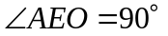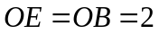，
∴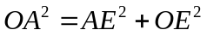，
∴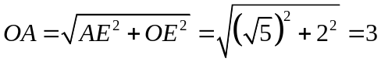，
∴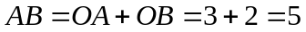，
∴，
∴，
∴，
∴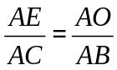，即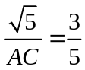，
∴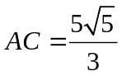，
∴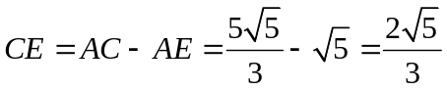，
∴四边形EMFC是矩形，
∴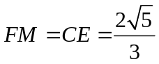．
【点睛】本题考查了矩形的判定，相切，勾股定理，平行线的判定与性质以及相似三角形的判定与性质，解题的关键是：(1）根据各角之间的关系，找出四边形EMFC 的三个角均为直角．（2）利用勾股定理及相似三角形的性质，求出AC的长度．
26. 八年级课外兴趣小组活动时，老师提出了如下问题：
将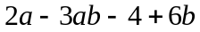因式分解．
【观察】经过小组合作交流，小明得到了如下的解决方法：
解法一：原式
解法二：原式
【感悟】对项数较多的多项式无法直接进行因式分解时，我们可以将多项式分为若干组，再利用提公因式法、公式法达到因式分解的目的，这就是因式分解的分组分解法．分组分解法在代数式的化简、求值及方程、函数等学习中起着重要的作用．（温馨提示：因式分解一定要分解到不能再分解为止）
【类比】
（1）请用分组分解法将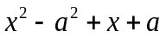因式分解；
【挑战】
（2）请用分组分解法将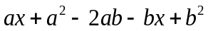因式分解；
【应用】
（3）“赵爽弦图”是我国古代数学的骄傲，我们利用它验证了勾股定理．如图，“赵爽弦图”是由四个全等的直角三角形围成的一个大正方形，中间是一个小正方形．若直角三角形的两条直角边长分别是a和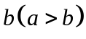，斜边长是3，小正方形的面积是1．根据以上信息，先将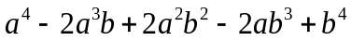因式分解，再求值．
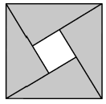
【答案】（1）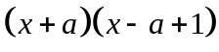
（2）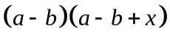
（3）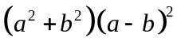，9
【解析】
【分析】（1）直接将前两项和后两项组合，利用平方差公式再提取公因式，进而分解因式即可；
（2）先分组，利用完全平方公式再提取公因式，进而分解因式即可；
（3）分组，先提取公因式，利用完全平方公式分解因式，再由勾股定理以及面积得到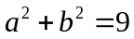，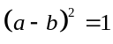，整体代入得出答案即可．
【小问1详解】
解：
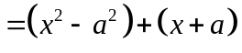
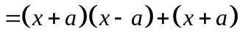
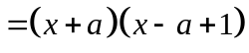；
【小问2详解】
解：
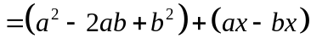
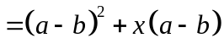
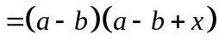；
【小问3详解】
解：
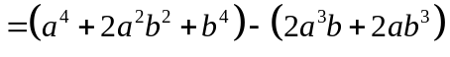
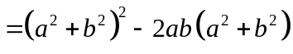
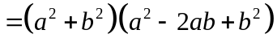
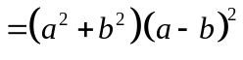，
∴根据题意得，，
∴原式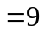．
【点睛】此题主要考查了分组分解法以及、提取公因式法、公式法分解因式以及勾股定理的应用，正确分组再运用公式法分解因式是解题关键．
27. 如图，抛物线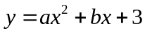与x轴交于点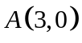，与y轴交于点B，点C在直线AB上，过点C作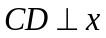轴于点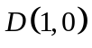，将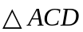沿CD所在直线翻折，使点A恰好落在抛物线上的点E处．
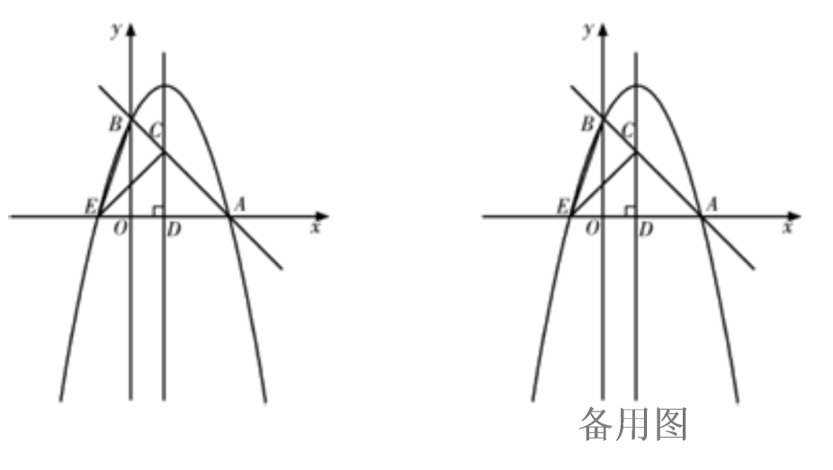
（1）求抛物线解析式；
（2）连接BE，求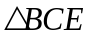的面积；
（3）拋物线上是否存在一点P，使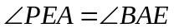？若存在，求出P点坐标；若不存在，请说明理由．
【答案】（1）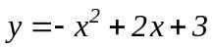
（2）2 （3）存在，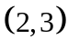或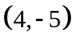
【解析】
【分析】（1）先根据翻折得到E点坐标，然后结合运用待定系数法求解即可；
（2）先确定点B的坐标，然后确定直线AB的解析式，进而确定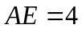、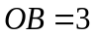、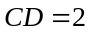，最后根据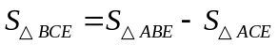结合三角形的面积公式即可解答；
（3）先说明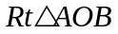是等腰直角三角形，设点P坐标为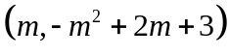，然后分点P在x轴上方和下方两种情况分别解答即可．
【小问1详解】
解：∵沿CD所在直线翻折，点A落在点E处
∴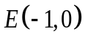
把A，E两点坐标代入得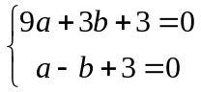，解得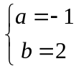
∴抛物线的解析式为．
【小问2详解】
解：∵抛物线与y轴交于点B
∴令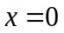时，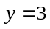
∴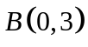
设直线AB的解析式为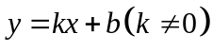
把A，B两点坐标代入得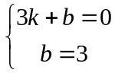解得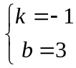
∴直线AB的解析式为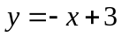；
∴点C在直线AB上轴于点
当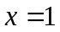时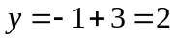
∴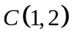
∴
∴，，
∴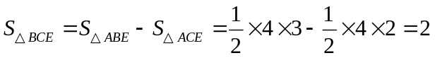
∴的面积是2．
【小问3详解】
解：存在，理由如下：
∵，
∴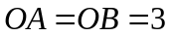
在中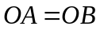
∴是等腰直角三角形
∵点P在抛物线上
∴设点P的坐标为
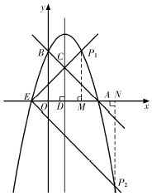
①当点P在x轴上方时记为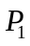，过作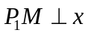轴于点M
在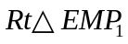中∵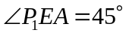∴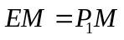
即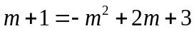解得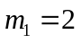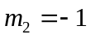（舍去）
当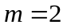时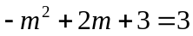
∴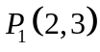
②当点P在x轴下方时记为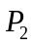，过作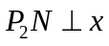轴于点N
在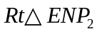中
∴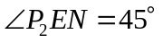
∴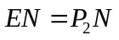
∴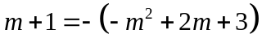解得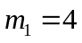（舍去）
当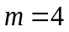时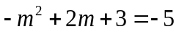
∴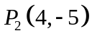
综上，符合条件的P点坐标是或．
【点睛】本题属于二次函数综合题，涉及求二次函数的性质、二次函数解析式、二次函数与几何图形综合等知识点，灵活运用二次函数的性质以及其与几何知识的联系是解答本题的关键．

